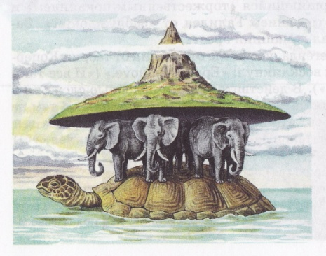
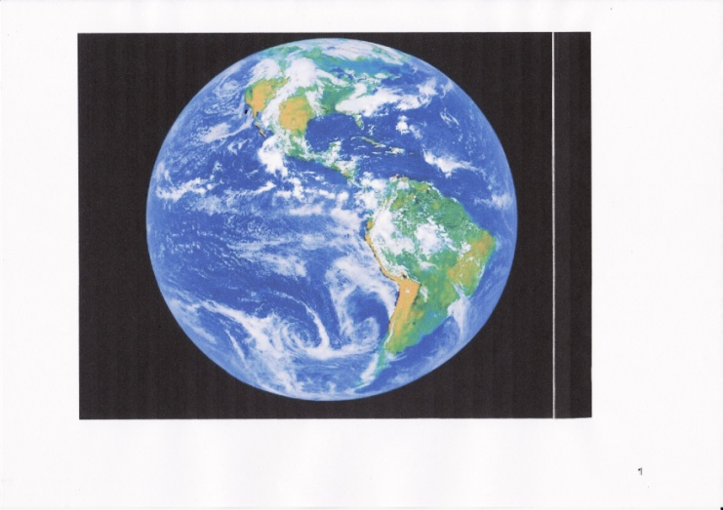
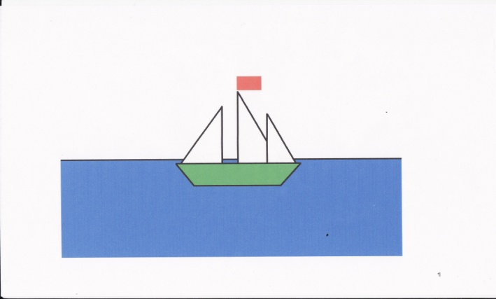
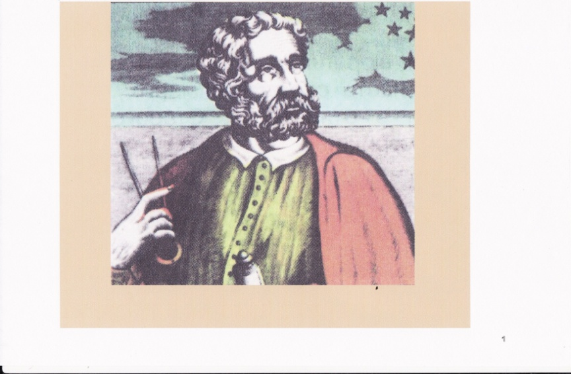
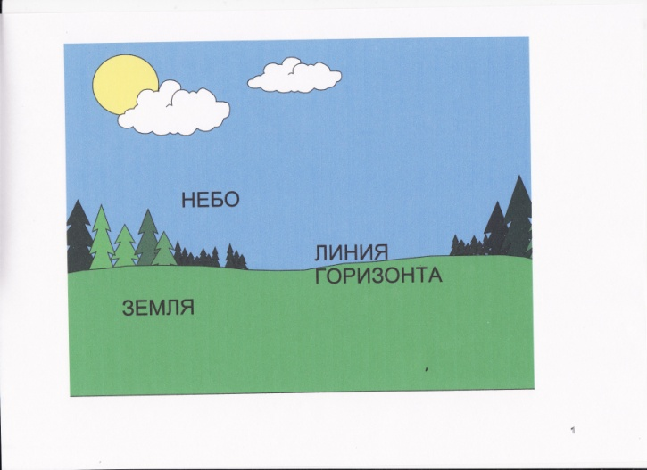
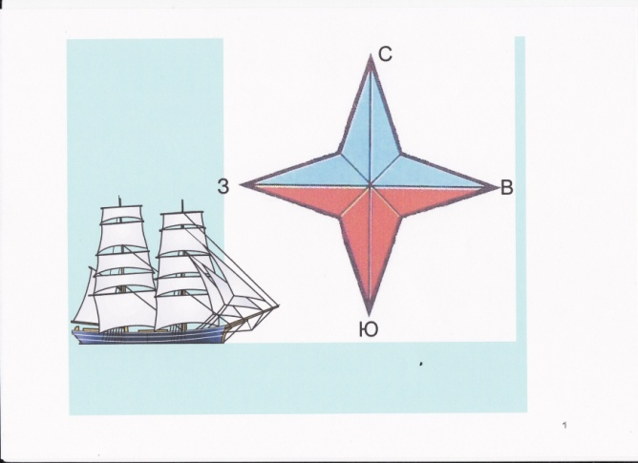
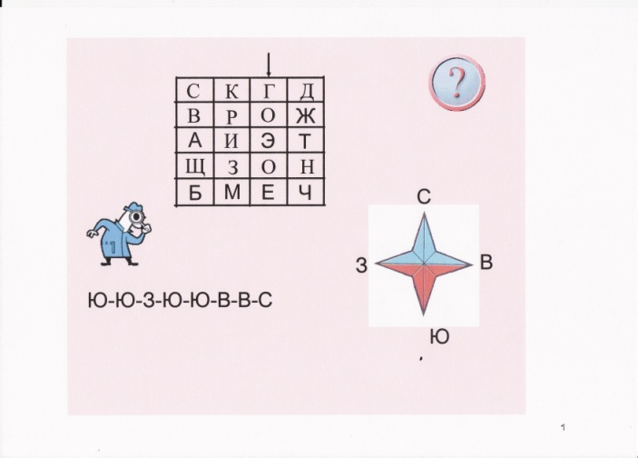
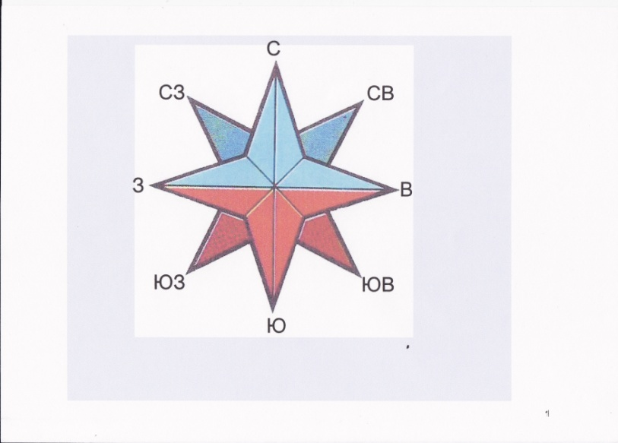
Учитель: Давлятова Анастасия Мирзожоновна
Предмет, класс: Окружающий мир - 2 класс
УМК «Школа России»
Тема урока: « Посмотри вокруг. Стороны горизонта»
Цели и задачи урока:
предметные:
-познакомить учащихся с понятиями «горизонт», «линия горизонта», «основные и промежуточные стороны
горизонта», учить определять стороны горизонта
метапредметные:
-развивать устную речь, расширять кругозор учащихся, пополнять словарный запас,
- способствовать воспитанию интереса к предмету
Планируемые результаты:
- уч-ся должны знать названия сторон горизонта, уметь определять их
Ресурсы: мяч, индивидуальные рабочие листы для учащихся, учебники, таблички со словами,
слайды для интерактивной доски

Этапы урока | Ход урока: | Формирование универсальных учебных действий
Организационный момент | - Добрый день, дорогие ребята !  Надеюсь, что сегодняшний урок принесет нам радость общения друг с другом.  Пожалуйста, садитесь! | Личностные:  смыслообразование,  самоопределение  (формирование мотивации к обучению и целенаправленной познавательной деятельности).  Регулятивные:  (управление своей деятельностью).  Коммуникативные:  развитие продуктивного взаимодействия и сотрудничества со сверстниками и учителем
Учебная ситуация  Целеполагание | - Ребята, на летних каникулах мы планируем с вами пойти в поход. Но чтобы в походе нам не заблудиться, не сбиться с пути, дойти до нужной цели, нужно уже сегодня начать к нему готовиться.  -Какие знания и умения нам понадобятся в  походе?  -Как вы думаете, а что будет самым  главным, чему мы должны научиться?  - Какова же цель нашего урока?  - Назовите тему нашего урока. | Личностные:  развитие мотивов учебной деятельности и формирование личностного смысла учения;  Регулятивные:  формирование умения ставить учебную задачу урока, планирование, волевая саморегуляция.  Коммуникативные:  адекватно использовать речь для планирования и регуляции своей деятельности;  формулировать своё мнение и позицию.
Получение новых знаний | - Мы с вами живём на большой красивой планете. Как она называется?  - А задумывались ли вы над тем, какую форму имеет планета Земля?  - Уже в древности мудрецы размышляли об этом. Они думали, что Земля – плоский остров. Он лежит на спинах больших слонов, которые стоят на панцире огромной черепахи, плавающей в океане.  - Как вы думаете, правы ли были мудрецы?  - Какую же форму имеет Земля?  - В том, что Земля имеет форму шара, люди  убедились задолго до того, как поднялись в  космос.  - Подумайте, как, какими способами люди  могли исследовать Землю?  - Когда люди научились строить парусные  корабли и стали плавать по морям, они  заметили одну интересную особенность: когда  мореплаватели встречали другой корабль, то  вначале они видели лишь флаг на верхушке  мачты, затем мачту корабля, а лишь потом и  весь корабль.  - Как вы думаете, почему так происходило?  - Прошло много лет с тех пор, как отважный  капитан Фернан Магеллан и его товарищи  отправились в кругосветное путешествие.  - Всё время они плыли в одну и ту же  сторону на парусных кораблях в течение трёх  долгих лет и возвратились домой с  противоположной стороны.  - Что доказало это путешествие?  - Как вы думаете, какой вывод о форме Земли можно сделать после этого путешествия?  - Правильно. Это путешествие ещё раз доказало,  что Земля имеет форму шара.  -Ребята, а кто мне скажет. Что такое горизонт?  - Отправляясь в путешествие, люди узнавали  всё больше нового. Земную поверхность,  которую они видели вокруг себя, люди стали называть горизонтом.  - Откройте учебник на странице 70 и найдите в нём определение горизонта, прочитайте.  - Прочитайте определение, которое даётся в учебнике.  -Проведём опыт. Какую форму имеет планета  Земля?  - Для опыта возьмём мяч, который имеет  почти такую же форму.  - Представьте, что вы стоите на огромном-  преогромном шаре. Вы не можете сразу  увидеть всю его поверхность, а только ту  часть, которая находится с вашей стороны,  вокруг вас.  - Вы увидите новые поверхности, но никогда не закончите своё путешествие. Ведь по шару, как по кольцу, можно ходить бесконечно. | Познавательные:  формирование умения самостоятельно выделять и формулировать тему урока, познавательную цель, проблему урока, проводить анализ и синтез, сравнение,  классификацию, извлечение необходимой информации, подведение под понятие.  Коммуникативные:  использование речи для планирования и регуляции своей деятельности.  Регулятивные:  формирование умения ставить учебную задачу на основе соотнесения того что известно и усвоено учащимися и того, что неизвестно, составление плана и последовательности действий, волевая саморегуляция в ситуации затруднения.  Что же называют горизонтом?  - А как будет называться линия, где небо  как бы сходится с землёй?  - Как вы думаете, можно ли добраться до  линии горизонта?  -Что вы увидите, если будете двигаться в каком – нибудь направлении?  - Сделайте вывод. Можно ли дойти до линии горизонта?  - Послушайте загадку, о чём она?  - Он и летом и зимой  Между небом и землёй.  Хоть всю жизнь к нему иди-  Он всё будет впереди. ( горизонт)  - Как догадались, что загадка о горизонте?  - По каким словам?
 | Физкультминутка: (электронная)
Получение новых знаний  Первичное закрепление | -Не заблудиться им помогало Солнце. Ведь оно каждое утро восходит с одной стороны, а закатывается, садится с противоположной.  - Ещё в глубокой древности люди научились  определять по Солнцу две стороны света –  восток и запад, а со временем ещё две –  север и юг.  -Это четыре основных направления, их  называют стороны света или стороны  горизонта.  -Посмотрите на схему.  - На схемах и картах север всегда вверху, юг – внизу, запад – слева, восток – справа.  -У вас на столах лежит текст сказки, и нам предстоит побыть авторами. И дополнить т. е. Подписать кому принадлежат слова..  Сказка про Север, Юг, Запад, Восток.  Детям дается время,затем проверяем по слайду.  Ведущий: - Как-то раз встретились Север, Юг, Запад и Восток, чтобы решить, кто из них важнее.  Север: - Я холодными ветрами управляю, льдами да снегами. Я - самый важный и самый  главный! Я всех заморозить могу!  Юг: - А вот и не всех. Меня ты не заморозишь - такой я тёплый. Я твои льды своими тёплыми  ветрами растопить могу. Я – самый важный! Я тёплыми морями управляю.  Восток : - Откуда тепло исходит? От Солнца! А где оно встаёт? На востоке. Выходит, что самый  главный из вас – я!  Запад: - Встаёт-то оно на востоке, да вот потом на закате ко мне на запад уходит. Значит,  Больше ему там нравится. Поэтому самый важный – я!  Ведущий: - Но тут Солнце, которое за их спором с неба следило, улыбнулось и говорит:  Солнце: - Все вы одинаково хороши и важны – вы людям правильный путь находить помогаете!  Ребята, если кто-то не допустил ни одной ошибки, то это значит вы хорошо усвоили тему,а кто допустил ошибки тому нужно быть внимательнее и дома еще раз внимательно прочитать текст.  Проведём игру на внимание.  - Встань, пожалуйста, Арина.  - Поднимитесь те ребята, которые сидят севернее Арины, южнее, на западе, на востоке от неё.  - Молодцы, все были внимательными. | - Как в старину мореходам удавалось плыть всё время в нужном направлении, не сбиваясь с пути?  -Подумайте, как будет называться та сторона, где солнце восходит, где заходит?  -Как обозначаются название сторон горизонта на русском языке?  -Как вы думаете, какая из сторон горизонта важнее?  -Сделайте вывод: какая из сторон горизонта важнее?  -Какие стороны горизонта вы знаете?  -Зачем нужно их знать?
Самостоятельная работа | - А сейчас я предлагаю вам поработать самостоятельно.  -Чтобы в буквах не заблудиться, нужно двигаться строго по маршруту, указанному ниже. Один шаг – одна клетка. Движение  начинайте от стрелки вверху таблицы.  - Какое слово у вас получилось? | -Среди этих букв «спряталось» слово.  -Как вы думаете, как его отыскать?  (самостоятельная работа учащихся с  самопроверкой на индивидуальных рабочих листах)  - Как вы думаете, почему именно это слово  «спряталось»?
Получение новых знаний | - Расстояние от одной стороны горизонта до другой довольно велико. Это создавало трудности в ориентировании. Тогда люди договорились дать названия промежуточным сторонам и обозначить их двумя словами и буквами. | -Подумайте, какая сторона горизонта будет  находиться между севером и западом, севером и востоком, югом и западом, югом и востоком
СЗ – северо-запад ЮЗ - юго-запад
СВ – северо-восток ЮВ – юго-восток
- Это промежуточные стороны горизонта. Подробнее вы будете их изучать на уроках географии в старших классах.
Домашнее задание | - Дома прочитайте статью в учебнике (стр. 70 – 73).  - Составьте вопросы к своим одноклассникам по теме урока. | -Что нужно знать, чтобы правильно выполнить это задание?  - Для чего выполняем задания дома?
Итог урока | - Вот и подошёл к концу наш урок.  - Я думаю, что на летних каникулах мы можем смело отправляться в поход. Ведь у нас в классе много ребят, которые показали на уроке, что они внимательные, наблюдательные,  знают и умеют определять стороны горизонта, прокладывать маршрут движения. | - С какими новыми словами познакомились на уроке?  - О каких знаниях и умениях, которые понадобятся в походе, говорили на уроке?  -Что каждый из вас узнал сегодня на уроке?  - Где сможем применять свои знания?
Рефлексия | - У вас на партах лежат рисунки с изображением сторон горизонта. | - Если на уроке вам было интересно, вы узнали что-то новое – то подпишите Юг(ведь там тепло и уютно)  - Если вам было неинтересно, вы ничего не узнали – то подпишите Север( так как там холодно)

